Judul : +62

Game Edukasi

Genre : adventure

Flow : maju mundur ( berlatar kan Indonesia pada saat tahun tertentu )

Platform : pc mobile

Mekanik :

Explore Mode

Keyboard

* W : lompat
* A : mundur/kiri
* S : nunduk
* D : maju/kanan

Mouse

* Kiri ; bloking
* Kanan : run



Challenge Mode

Keyboard

* Shift : ganti tipe tangan
* Space : lempar bola
* Ctrl : slow motion

Mouse

* Kiri : milih 1 item
* Kanan : milih banyak item sekaligus

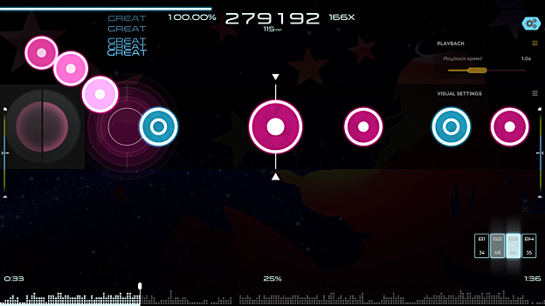

Fitur

* Setelah menyelesaikan challenge mendapatkan gulungan yg berisi sejarah Indonesia
* Setiap challenge memiliki urutan

Target audience 6 – 17 ( umur )